САМОРАСПРОСТРАНЯЮЩИЙСЯ ВЫСОКОТЕМПЕРАТУРНЫЙ СИНТЕЗ НАНОСТРУКТУРИРОВАННОГО ПОРОШКА НИТРИДА ТИТАНА

В.В. Закоржевский, И.Д. Ковалев, Ю.Н. Баринов

Федеральное государственное бюджетное учреждение науки Институт структурной макрокинетики и проблем материаловедения Российской академии наук, Черноголовка, Россия
zakvl@ism.ac.ru

Использование нанопорошков при производстве керамики позволяет получить новые материалы с более высокими характеристиками по сравнению с материалами полученными из микропорошков. К одним из таких материалов относится порошок нитрида титана. Например, введение нанопорошка нитрида титана в матрицу нитрида кремния ведет к повышению механических свойств керамики таких как прочность, трещиностойкость, модуль Янга [1].
Традиционно нанопорошки нитрида титана получают газофазным или плазмохимическим синтезом. Однако эти методы малопроизводительны и технологически сложны.
Методом СВС-азотирования были получены наноструктурированные порошки нитрида титана, где в качестве азотируемого элемента был использован не порошок титана, а галоидная соль, содержащая титан и аммонийный радикал, а в качестве азотирующего реагента азид натрия. [2].
Известно, что использование газифицирующихся добавок при СВС таких соединений как нитрид алюминия и нитрид кремния позволяет получать продукты синтеза с более тонкой микроструктурой [3, 4].
В нашей работе представлены результаты экспериментов по синтезу нитрида титана при низком давлении азота из порошков титана, полученных разными способами с участием газифицирующейся добавки – хлористого аммония.
Для исследований использовали три марки порошка титана полученного разными способами и имеющих отличающуюся между собой микроструктуру.
1. Порошок титана марки ПТМ, получают кальций-гидридным восстановлением двуокиси титана. S_{уд}.=0,6м²/г., кислород–0,5%масс.
2. Порошок титана ПТХ 7-1, получают восстановлением четыреххлористого титана порошком магния. S_{уд}.=3,0м²/г., кислород–2,5 %масс.
3. Порошок титана марки ТМ-2, получают магнийтермическим восстановлением двуокиси титана. S_{уд}.=7,0м²/г., кислород–3,5 %масс.
Размер частиц порошков титана менее 100мкм. Размер частиц хлористого аммония менее 500мкм. Смешивание сухих компонентов шихты проводили в барабане в течение 30 минут без использования мелющих тел. Масса навески 0,3 кг. Эксперименты проводили в реакторе СВС объемом 30л. Начальное давление азота 6 атм.
Для экспериментов использовали реакционные смеси состава Ti+NH₄Cl с содержанием NH₄Cl 40–50–60 %масс.
Экспериментально установлено, что при горении смесей порошков титана и хлористого аммония температура горения и скорость горения снижаются с увеличением доли NH₄Cl в шихте (табл. 1). Температурные профили существенно отличаются между собой в зависимости от марки порошка титана, рис. 1. При горении порошка титана марки ТМ-2, который имеет тонкое строение микроструктуры наблюдается быстрый рост температуры, излом кривой и узкая зона догорания, рис. 1а. По мере увеличения размера структурной единицы частиц порошка титана, ширина зоны догорания увеличивается. Наиболее широкая зона догорания у порошка марки ПТМ с удельной поверхностью 0,6 м²/г., рис. 1б.
№ п/п | Марка титана | Параметр | Содержание NH₄Cl, %масс.
№ п/п | Марка титана | Параметр | 40 | 50 | 60
 |  | Расчетная температура горения, °С | 2179 | 1406 | 515
1 | ПТМ | Температура горения, °С | 1430 | 1366 | 780
1 | ПТМ | Скорость горения, мм/с | 1,41 | 0.94 | 0,27
2 | ПТХ 7-1 | Температура горения, °С | 1335 | 1243 | 585
2 | ПТХ 7-1 | Скорость горения, мм/с | 1,33 | 0,63 | 0,14
3 | ТМ-2 | Температура горения, °С | 1351 | 1017 | 510
3 | ТМ-2 | Скорость горения, мм/с | 5,0 | 2,2 | 0,4
Таблица 1. Температуры и скорости горения реакционных смесей

Установлено, что скорость горения существенно зависит от строения микроструктуры порошков титана. Наибольшая скорость горения у смеси на основе порошка титана марки ТМ-2 который имеет наиболее развитую поверхность по сравнению с порошками титана марки ПТХ 7-1 и ПТМ. Но температура горения ниже, видимо из-за высокого содержания примеси кислорода (3,5%масс.). Таким образом, температура горения выше у более чистого по кислороду порошка титана. Скорость горения выше у порошка титана с более развитой поверхностью.
Рис. 1а. Температурные профили горения шихты на основе порошка титана марки ТМ-2.
Рис. 1б. Температурные профили горения шихты на основе порошка титана марки ПТМ.
60%Ti
50%Ti
40%Ti
60%Ti
50%Ti
40%Ti
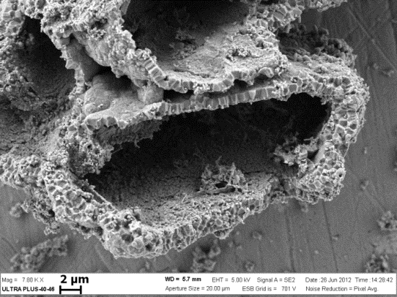
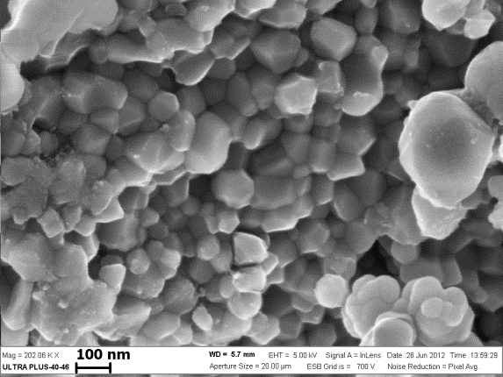
С помощью электронной микроскопии установлено, что продукты синтеза представляет собой полые наноструктурированные частицы нитрида титана (повторяющие форму частиц исходного титана), но состоящие из частиц нитрида титана равноосной формы размером 50-500нм, рис.2. При увеличении доли NH₄Cl в шихте размер структурной единицы снижается, а удельная поверхность TiN возрастает. Так же установлено, что величина удельной поверхности зависит от микроструктуры исходного порошка титана. Наибольшая удельная поверхность была достигнута при использовании порошка титана марки ТМ-2 с развитой поверхностью и дендритной структурой частиц. В изученном диапазоне концентраций NH₄Cl при были получены порошки нитрида титана с удельной поверхностью от 3,6 до 79,6 м²/г.
Рис. 2. Микроструктура наноструктурированных частиц нитрида титана при разном увеличении. Получены из титана марки ПТХ7-1 +40%NH₄Cl.
Анализ рентгенограмм показал образование фазы нитрида титана. Установлено, что с увеличением доли хлористого аммония в шихте, происходит уширение линий спектра для всех образцов нитрида титана.
В результате обработки экспериментального профиля линий были получены значения углового положения (2θ), интенсивности (I) и полуширины рефлексов (w). Для учета инструментального уширения линий определялась функция инструментального уширения линий эталон LaB₆ (SRM 660A).
Расчет размера области когерентного рассеяния (ОКР) от количества добавки NH₄Cl в исходной шихте. показал, что при использовании титана марки ТМ-2 размер ОКР уменьшается от 150 до 4 нм при содержании добавки NH₄Cl от 40 до 60% масс. При использовании порошка титана марки ПТМ размер ОКР уменьшается от 270 до 40 нм при содержании добавки NH₄Cl от 40 до 60% масс. Полученные данные коррелируют с данными по удельной поверхности.
Изучение химического состава продуктов синтеза, показало, что с увеличением доли хлористого аммония в шихте, содержание азота снижается. Одновременно наблюдалось увеличение содержания примеси кислорода. Для TiN полученных с 40% масс. NH₄Cl наибольшее содержание азота (20,9% масс.) было обнаружено в нитриде титана, полученном из наиболее чистого по кислороду порошка титана марки ПТМ. Минимальное содержание азота (17,1% масс.) зафиксировано в нитриде титана полученном из порошка титана марки ТМ-2. При увеличении доли NH₄Cl в шихте, содержание азота снижалось, а примеси кислорода возрастало. Таким образом, содержание азота в продуктах синтеза коррелирует с температурой горения и содержанием примеси кислорода в исходных порошках титана. Также установлено, что с увеличением удельной поверхности нитрида титана происходит существенное увеличение содержания кислорода. Это видимо происходит в связи с частичным окислением на воздухе наночастиц нитрида титана, которые образуются при синтезе. Таким образом, присутствие кислорода в полученных порошках нитрида титана объясняется двумя причинами: привнесение примеси с порошком титана и частичное окисление синтезированных наночастиц нитрида титана на воздухе и в процессе подготовки образцов для анализа.
Экспериментально установлено, что при горении порошков титана совместно с хлористым аммонием продукт синтеза формируется в виде наноструктурированных частиц нитрида титана. Установлено, что величина удельной поверхности нитрида титана зависит от микроструктуры исходного порошка титана и содержания газифицирующийся добавки. Наибольшая удельная поверхность TiN была достигнута при использовании порошка титана с развитой поверхностью и дендритной микроструктурой. Наноструктурированные порошки полученные в системе Ti+NH₄Cl+N₂ с содержанием NH₄Cl 50–60% масс. обладают высокой химической активностью, поэтому требуют специальных условий для работы с ними.
Литература
[1] G. Blugan, M. Hadad, J. Janczak-Rusch, J. Kuebler, T. Graule, Jour. of the Amer. Ceram. Soc. 88 (2005) 926–933.
[2] А.П. Амосов, Г.В. Бичуров, Ю.В. Титова, Л.А. Шиганова, Изв. Самар. Науч. центра РАН, 11, 3, (2009) 111-116.
[3] V.V. Zakorzhevski, I.P. Borovinskaya, Inter. Jour. of SHS, 7, 2, (1998) 199-208.
[4] V.V. Zakorzhevsky, I.P. Borovinskaya, Inter. Jour. of SHS, 20, 3, (2011) 156-160.

